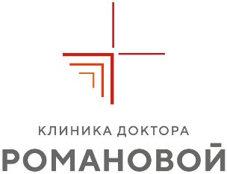

**Структура и органы управления медицинской организации**

**Администрация (руководители)**

* Директор
* Главный врач
* Старшая медицинская сестра
* Администратор

**Врачи - специалисты**